Instrukcja wypełnienia Harmonogramu Mobilności

POWER SE

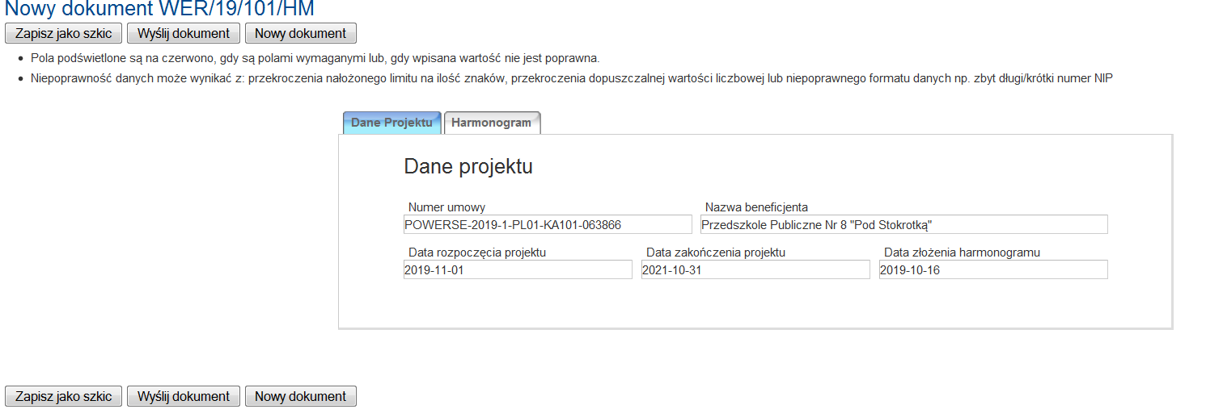

1.Proszę zweryfikować poprawność danych

2. Proszę przejść do zakładki „Harmonogram”

2

1

